 国培计划工作简报

2014第61期

主办：安徽师范大学 2014年10月31日

弋江北路小学影子学校实践收获
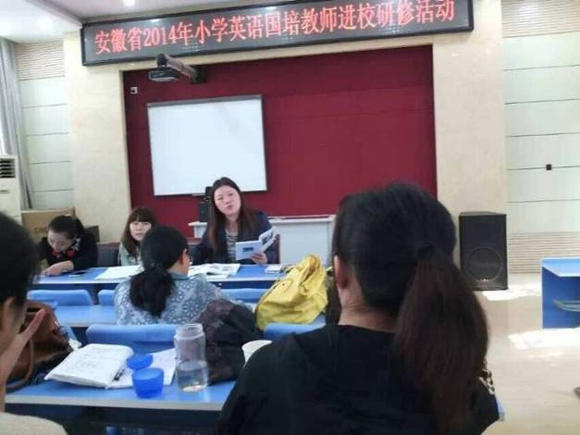
金秋十月，我们来到了弋江北路小学，开始了影子学校实践学习。面对同行，我们敞开胸怀，张开思维的翅膀，努力学习和吸收先进的英语教学思想与教学方法，同时积极参与，也把自己的观点播散出去，在大家的反馈交流中不断去完善自我。我们是这么想的，也是这么做的。在这段时间里，我们观摩新课，完成任务与作业，参与讨论，交流心得体会。总结这次的学习活动，我们收获颇多。
天道酬勤，不断进步。时代在不断发展，社会在不断进步，我们也在不断学习，不断充实完善自己，而国培研修无疑是非常好的途径。唯有不断学习与充实自己，才能在研修中取得丰硕的学习成果。在此期间，我们主动参与在线研讨，小组讨论，积极学习收集、整理平台上每日发表上传的资料。同时每天观摩研讨，学习与借鉴同行们的优秀教育思想和先进的教学方法。同时在这一过程中还主动接受专家的引导，积极与所在学校的同行交流学习。互相借鉴，取长补短。学习是需要耐得住寂寞的，可是学习更需要一种互相借鉴、取长补短的交流精神。萧伯纳说过，倘若你有一种思想，我也有一种思想，而朋友之间相互交流思想，那么，我们每个人就有两种思想了。在这次学习中，我们与同行间、学员们之间相互交流实践经验，学习研修心得，丰富了我们的教育教学思想。我们通过小组讨论、在线研修，向专家同行请教等等形式，学到了更多的知识，收获了更多的思想成果。
立足教材，吃透教材。在学习实践过程中，我们了解到学习的教材与我们以前所教的教材并不相同，我们跟随同行，仔细观摩学习，视频学习和文本学习等形式，学人所长，取其精华，这让我们的思维得到了很大的拓展，感觉思路开阔了，眼界放开了。通过学习我们认识到，不过教的是哪种教材，我们需立足教材，吃透教材是根本不变的。对教学材料的深刻理解与熟练掌握是我们教学成功的基础。今后在理解课标、理解教材的时候，要联系自己的工作实际，还要学会思考，要静下心来潜心研究。其实，我们教师的成长是伴随着每一堂课的教学环节和教学过程，实现自我的逐步提升。用一句话老话来说，就是让我们伴着学习过程共同成长，在这过程当中，只要真正用了心，就能真正成长起来。我们能认认真真上好每一节课，知道前因，知道它的未来发展，有总体设计、总体考虑，那才真是对工作的认真负责，对学生成长的认真负责，同时也伴随了我们自身的成长。
通过这断时间的影子研修实践，我们小组学员加深了彼此的了解，也认识了很多优秀的英语老师、专家，他们给了我们诚挚的鼓励和热情的帮助，非常感谢他们，助力我们的实践与成长。我们在研修中知识得到提升，思想得到开放，头脑得到充实，情感上也时时感受到关怀。一句话说来，感谢国培，这次学习之旅，我们收获很大。
（国培英语弋江小学组：钟奇）

以人为本，以“实”立足
Time flies. 转眼间，国培计划计入到影子实践与研修阶段。在实践研修期间，我心中时时跳跃着一个“实”字。
- 准确定位，严谨务实
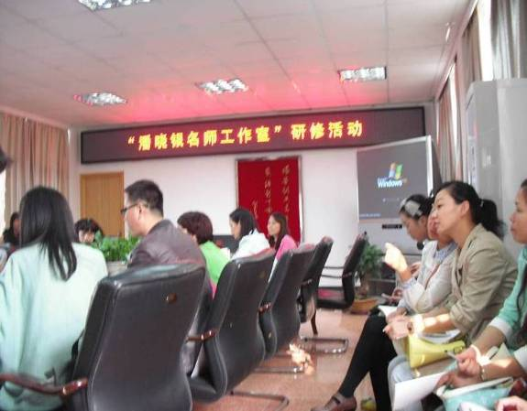
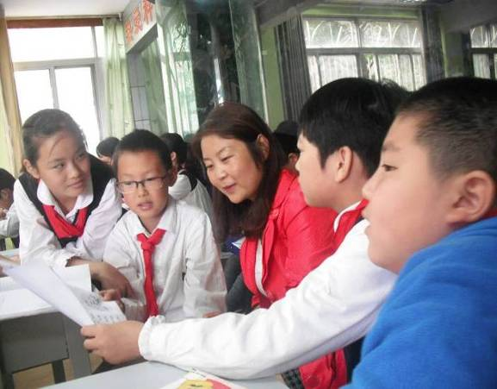
10月8日，我们如期来到影子结对学校——绿影小学，开始为期一个月的影子实践研修。在实践研修期间，我们一切服从学校和带教导师的安排，准确定位自己的角色，严格要求自己，虚心向带教老师学习，积极同影子学校老师沟通交流，潜心参与实践研修。我们始终如一，每周按计划进班听课，参加绿影校本研修和英语教研活动，并有幸观摩了几节芜湖市级英语公开课。各位参训学员都很珍惜难得的机会，认真听课议课，做好听课记录，积极参与教学研讨，也使我受益匪浅。
- 走进课堂，感受真实
绿影小学建立于1991年，是一所历史不长却充满活力的学校。曾获得 “全国现代教育技术实验学校”、“安徽省实验学校”、“安徽省家教名校”、“安徽省中小学教育干训考察实践基地” 、“中央电视台中小学校园文化风采电视展播活动重点展播学校”等殊荣。校园小巧别致，充满人文气息。课间，你会看到老师们与孩子们一起在做活动，凡是有孩子的地方，必有老师在陪伴呵护。
素闻绿影小学英语富有“故事教学”特色。我们心怀激动与好奇，走进绿影的英语课堂，扑面而来的是孩子们洒满阳光的笑脸，是老师们满含鼓励的目光，是欢乐和谐的学习氛围，更让我们体验到真正以人为本的理念内涵。无论是本校老师，还是外来任课老师，无论是公开课还是常态课，孩子们的发言都是那么积极热情，小手举得高高。这是自然生成的课堂，是巧妙建构的课堂，是潜移默化的课堂。
- 认真研修，收获丰实
在我们进行研修期间，绿影小学专门成立了“影子教师”实践研修指导小组，全面安排和管理参加实践研修阶段的教学及教研工作，还特意安排了门岗做好接待工作。我们多次参加英语教学研讨交流活动，还安排学员做。研修活动形式多样，各有侧重。有针对性的课例研讨，围绕某一具体课例，各抒己见，中肯客观地分析优点与不足；有带教老师和学员之间的互动评议及反思交流，有检验研修成果的影子教师公开课观摩等。每一次开展活动，潘晓银校长总是尽量挤出时间，对我们进行悉心指导。在围绕科研课题而开展的研修活动中，我们观摩了两位“潘晓银名师工作室”的老师所做的课例展示与研讨，聆听了潘校长的《微课专题讲座》。
影子实践研修活动，为我们搭建了一座理论和教学实际的桥梁。前期的国培，提升了我们的理论素养，近期的实践，锻炼了我们的实际能力，感恩国培，不仅给我们以理论的翅膀，更有落脚筑巢的能力。
- 领导关注，督导落实
10月22日下午，安徽师范大学外国语学院副院长、项目首席专家詹蓓教授、班主任刘建斌老师和几位带队指导老师来到影子学校，亲切看望慰问参训学员，他们以平实的态度，与学员们一起参与教学研讨活动。有首席专家的密切关注，有影子学校的全力配合，有参训学员的认真踏实，我在影子实践研修中的每一天不断地充实自己，且行且思且珍惜……
以人为本，以“实”立足。国培带给我的教育财富，是我事业路上的有力支撑。（文/图 阜阳开发区新宅回民学校 何永富）

报 送：教育部项目办、省教育厅项目办

